Коми Республикаса велöдан да том йöз министерство
Министерство образования и молодёжной политики Республики Коми

«Печораса промышленнöй да экономическöй техникум»
уджсикасö велöдан канму учреждение
(УВКУ «ППЭТ»)
государственное профессиональное образовательное учреждение
«Печорский промышленно-экономический техникум»
(ГПОУ «ППЭТ»)
СЕРИЯ «УЧЕБНО - МЕТОДИЧЕСКОЕ ПОСОБИЕ» | МЕТОДИЧЕСКАЯ РАЗРАБОТКА  занятия «Изображение сварных соединений»  ОП.01 «Основы инженерной графики»  по профессии 15.01.05 Сварщик  Разработчик: Михеева М.А  преподаватель общетехнических  дисциплин ГПОУ «ППЭТ»  г. Печора, 2016г.

РАССМОТРЕНО  на заседании ПЦК  «Общестроительные и электротехнические дисциплины» |  |  | ОДОБРЕНО  Методическим советом  ГПОУ «ППЭТ»
Председатель ПЦК |  |  | Председатель методического совета
 | М.А.Игушева |  |  | О.Э.Фокина
« 31 »___августа____ 2015г. |  |  | « 31 »___августа____ 2015г.

Методическая разработка занятия по теме «Изображение сварных соединений» выполнена в соответствии с программой ОП.01 Основы инженерной графики подготовки квалифицированных рабочих, служащих по профессии среднего профессионального образования15.01.05 Сварщик.

Разработчик: Михеева М.А. преподаватель общетехнических дисциплин
ГПОУ «ППЭТ».
Тема занятия: Изображение сварных соединений.
Тип урока: Объяснение нового материала.
Форма проведения: лекция – презентация.
Цели урока:
- Дидактические:
- познакомить с изображением сварных швов;
- познакомить с видами сварных соединений;
- познакомить со стандартами обозначения сварных соединений
- Развивающие:
- развитие мышления при анализе, сравнении и обобщении нового материала.
- Воспитательные:
- воспитание аккуратности, самостоятельности, ответственности и коммуникативных способностей студентов;
ТСО: компьютер, мультимедийный проектор,

План урока
- Организационный момент (2 мин).
- Целеполагание (2 мин).
- Актуализация знаний, необходимых для изучения нового материала (3 мин).
- Изучение нового материала (35 мин).
- Неразъёмные соединения (10 мин).
- Изображение и обозначение сварного соединения (15 мин).
- Закрепление материала на примерах (10 мин).
- Подведение итогов урока (2 мин).
- Информация о домашнем задании (1 мин).

ХОД УРОКА
1. Организационный момент
2. Целеполагание
Студентам сообщается тема урока, его цели и план работы на уроке.
3. Актуализация знаний, необходимых для изучения нового материала
Перед изучением данной темы студенты в форме фронтального опроса повторяют материал о разъёмных соединениях (разъёмные резьбовые и разъёмные не резьбовые).
Вспомним немного тему предыдущего занятия (слайд 2):
  - В каком случае соединение деталей будет называться разъёмным? (ели оно разбирается без повреждения)
  - Какие изделия относятся к стандартным резьбовым? (винт, болт, шпилька, гайка)
  - Даны два изображения болта: наглядное и чертёж. Правильно ли изображена резьба на стержне? (слайд 3)
  - Дано изображение болта с буквенным обозначением элементов изделия. Назвать элементы изделия. (слайд 4)
  - Разъёмные соединения подразделяются на два вида:разъёмные резьбовые и разъёмные не резьбовые. Какие соединения будут называться разъёмными резьбовыми? (болтовое, шпилечное, винтовое соединение) (слайд 5)
  - Какие соединения будут называться разъёмными не резьбовыми? (шпоночное, штифтовое, шплинтовое))(слайд 6)
4. Изучение нового материала
1) Неразъёмные соединения. (Слайд 7)
На предыдущем занятии мы с вами познакомились с понятием разъёмные соединения. Сегодня мы раскроем тему неразъёмные соединения.
И так, как вы понимаете определение - неразъёмное соединение и какие соединения мы можем отнести к неразъёмным?(слайд 8)
Неразъемными называют соединения, разъединение которых невозможно без разрушения соединяемых деталей или соединяющего материала. Неразъемные соединения получили широкое распространение в машиностроении. К ним относятся соединения сварные, заклепочные, паяные, клеевые, сшивные. (Слайд 9)
Остановимся подробнее на сварных соединениях.
Сварные соединения получают с помощью сварки. Сваркой называют процесс получения неразъемного соединения твердых предметов, состоящих из металлов, пластмасс или других материалов, путем местного их нагревания до расплавленного или пластического состояния без применения или с применением механических усилий (слайд 10).
Вспомним из уроков спецтехнологии классификацию сварных швов
Классификация сварных швов:(слайд11)
1. По расположению: (слайд 12)
Сварной шов, расположенный с одной стороны, называют односторонним, а расположенныйс двух сторон – двухсторонним(слайд 5).
2. По протяжённости:(слайд13)
По своей протяженности сварные швы могут быть:
1. непрерывными по всей длине
2. прерывистыми:
- Цепное
- Шахматное
3. По расположению деталей: (слайд 14)
По способу взаимного расположения свариваемых деталей различают соединения: стыковые (С), угловые (У), тавровые (Т), внахлестку (Н)(слайд 7).
Кромки деталей, соединяемых сваркой, могут быт различно подготовлены под сварку в зависимости от требований, предъявляемых к соединению (слайд 15).
Подготовка может быть выполнена: (слайд 16)
с отбортовкой кромок,
без скоса кромок,
со скосом одной кромки,
с двумя скосами одной кромки,
со скосами двух кромок.
Изображение сварных соединений.(слайд 17)
Швы сварных соединений изображают условно. Видимые швы - сплошной основной линией, невидимые - штриховой линией(слайд 18, 19).
Обозначение сварных соединений.(слайд 20)
От изображения шва проводят линию-выноску, заканчивающуюся односторонней стрелкой. На линии-выноске располагают условное обозначение сварного шва.
Если условное обозначение шва показывают с лицевой стороны, то его наносят над полкой линии-выноски (слайд 21).
Условные обозначения швов сварных соединений состоят из:(слайд 22, Приложение 1, Приложение 2).
1. вспомогательного знака сварного шва по замкнутой линии и монтажного шва.
2. обозначения стандарта на типы швов.
3. буквенно-цифровое обозначение вида и типа шва (стыковое, угловое, тавровое, нахлёсточное)
4. знак равнобедренного треугольника ∆ с простановкой размера катета шва.
5. вспомогательный знаки сварного шва по незамкнутой линии, прерывистого или точечного с шахматным расположением.
Сейчас расшифруем обозначение некоторых сварных швов, тем самым закрепим изученный материал(слайд 23)
Вопрос:(слайд 24)
В каком случае условное обозначение сварного шва наносят под линией полочки?
Ответ: В случае если сварной шов не виден (выполнен с невидимой стороны)
Прочитаем обозначение сварного шва:
Пример 1:(слайд 25)
Ответ:
1 - Шов по замкнутой линии
2 - Шов выполнен по ГОСТ 23518-79
3 - У 4 - шов угловой, без скоса кромок, односторонний

Пример 2:(слайд 26)
Ответ:
- Шов выполнен по стандарту соответствующему ГОСТ 5264-80
- С9– шов стыковой, двухсторонний с криволинейным скосом кромки
- выпуклость шва с обеих сторон снять
- шов выполняется при монтаже изделия

Пример 3:(слайд 27)
Ответ:
- Шов выполняется при монтаже изделия
- Шов выполнен по стандарту соответствующему ГОСТ 5264-80
- Н1 - Соединение нахлёсточное, без скоса кромки, односторонний
- Катет шва 5мм
- 50/100 50-длина провариваемого участка; 100-шаг шва.
- Шов по незамкнутой линии
- Шов выполнен на оборотной стороне (т.к. обозначение шва располагается под линей полочки)

Следующим этапом вы будете выполнять практическую работу «Чертёж сварного изделия». На слайде (Слайд 28) вы видите изображение сварного изделия и его чертёж. На чертеже мы не показываем непосредственно сам шов (валик), наша задача его обозначить (слайд 29).
Практическая работа выполняется на формате А3, по вариантам.

Пример задания на практическую работу:
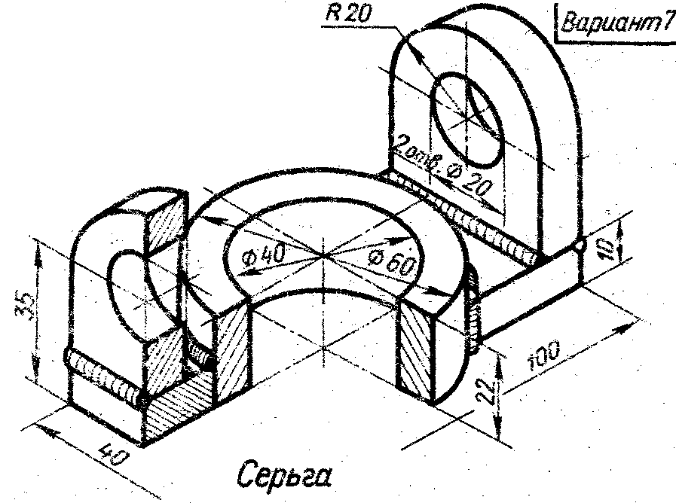

Порядок выполнения:
- внимательно прочитать задание и изучить методические рекомендации
- вычертить рамку, основную надпись, спецификацию
- выбрать масштаб, сделать компоновку изображений
- вычертить заданные изображения, пронумеровать детали, подобрать по ГОСТу вид
сварного соединения
- выполнить обозначение сварного соединения
- проверить, убрать лишние линии, обвести чертеж.
- заполнить основную надпись и спецификацию

Приложение 1
ВСПОМОГАТЕЛЬНЫЕ ЗНАКИ СВАРНЫХ ШВОВ
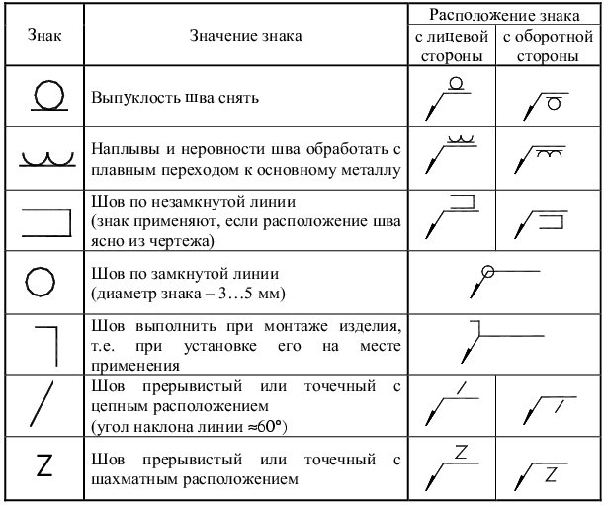

Основные типы швов сварных соединенийГОСТ 5264 – 80 Приложение 2

Вид  соединения | Форма подготовленных  кромок | Характер  выполнен-  ного шва | Форма поперечного сечения |  |  | Толщина свариваемых  материалов, мм | Условное обозначение сварного шва
 |  |  | Подготвленных кромок | Выполнен-ного шва
1 | 2 | 3 | 4 |  | 5 | 6 | 7
Стыковое | Без скоса кромки | односторонний | 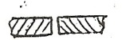 |  | 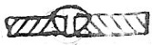 | 1 - 6 | С2
 |  | двусторонний | 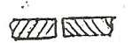 |  | 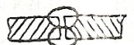 | 2 - 8 | С4
 | Со скосом одной кромки | односторонний | 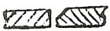 |  | 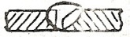 | 4 -26 | С5
 |  | двусторонний | 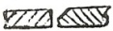 |  | 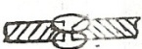 | 4 – 26 | С8
 | С криволинейным скосом кромки | двусторонний | 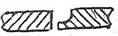 |  | 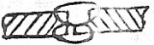 | 15 – 60 | С9
 | С двумя симметричными скосами одной кромки | двусторонний | 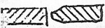 |  | 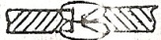 | 12 - 60 | С11
 | С двумя симметричными криволинейными скосами одной кромки | двусторонний | 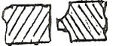 |  | 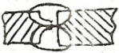 | 30 - 100 | С12
 | Со скосом двух кромок | односторонний | 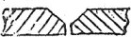 |  | 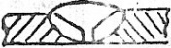 | 3 – 50 | С15
 |  | двусторонний | 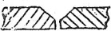 |  |  | 3 – 50 | С18
 | С двумя симметричными скосами двух кромок | двусторонний | 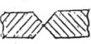 |  | 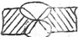 | 12 – 60 | С21
 | С двумя симметричными криволинейными скосами двух кромок | двусторонний | 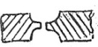 |  | 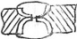 | 30 – 100 | С22
Угловое | Без скоса кромок | односторонний | 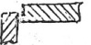 |  | 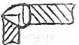 | 1 - 6 | У2
 |  | двусторонний | 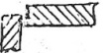 |  | 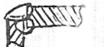 | 2 – 8 | У3
 | Без скоса кромок | односторонний | 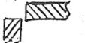 |  | 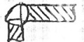 | 1 – 30 | У4
 |  | двусторонний | 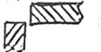 |  | 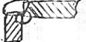 | 2 – 30 | У5
 | Со скосом одной кромки | Односторонний | 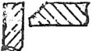 |  | 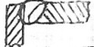 | 4 – 26 | У6
 |  | двусторонний | 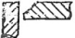 |  | 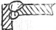 | 4 – 26 | У7
 | С двумя скосами одной кромки | двусторонний | 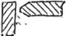 |  |  | 12 -60 | У8
 | Со скосом двух кромок | двусторонний | 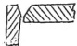 |  | 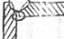 | 12 – 50 | У10
Тавровое | Без скоса кромок | односторонний | 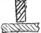 |  | 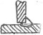 | 2 – 30 | Т1
 |  | двусторонний | 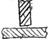 |  | 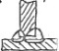 | 2 -30 | Т3
 | Со скосом одной кромки | односторонний | 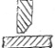 |  | 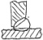 | 4 – 26 | Т6
 |  | двусторонний | 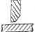 |  | 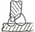 | 4 – 26 | Т7
 | С двумя симметричными скосами одной кромки | односторонний | 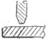 |  | 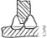 | 12 – 60 | Т9
 |  | двусторонний | 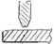 |  | 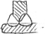 | 12 – 100 | Т10
Внахлёстку | Без скоса кромок | односторонний | 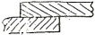 |  |  | 2 – 60 | Н1
 |  | двусторонний | 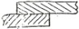 |  | 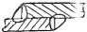 | 2 - 60 | Н2

